重庆市考试录用公务员报考指南
（2012年下半年修订）
特别提示：
1．为了共同创造一个公开、平等、竞争、择优的考试环境，便于报考人员及时、准确、顺利地报名，考出理想的成绩，敬请广大报考人员在报考前，认真阅读重庆市《2012年下半年面向社会公开考试录用公务员公告》（以下简称《公告》）和本《报考指南》，准确理解相关政策与要求。根据个人自身情况，客观、理智选报符合条件的职位。报名中按要求如实、准确、完整地填写学历、简历等有效信息。凡资格条件弄虚作假的，一经查实，即取消考试资格或录取资格。
2．公务员录用考试注重测查基本能力和基本素质，请认真研读考试大纲。
3．本次考试不指定辅导教材，不举办也不委托任何机构举办考试辅导培训班。社会上出现的任何名义、任何形式的公务员招录考试培训班、考试辅导班、辅导网站或印制发行的考试资料、出版物、上网卡，均与本次考试无关，敬请广大报考人员提高警惕，切勿上当受骗。
4．准考证是报考人员参加笔试、面试、体检等各环节的重要证件，请妥善保管。报考人员参加考试时，必须同时携带准考证和身份证。证件不齐者，不得参加考试。
5．请在报名时提交准确的联系电话，并保持畅通，以便出现面试、体检等递补情形时能够及时取得联系，不失去录取机会。
6．我市2012年从优秀村（社区）干部中考试录用公务员、2012年定向招录培养基层政法干警及本次公招笔试考试均在9月15日举行，符合上述三项报考条件的人员，只能选择其中一项招录报名参考。
7．报考主要流程如下：
（1）细读公告、职位表、专业参考目录、报考指南、考试大纲；
（2）根据自身条件和意愿，找准符合报考条件的职位；
（3）在网上提交报名申请、缴费、打印准考证；
（4）参加笔试；
（5）接受现场复审报名资格；
（6）参加面试。按公告规定，面试前，部分考生还需参加体能测评、专业科目考试；
（7）参加体检；
（8）接受考察；
（9）拟录用人员公示；
（10）录用；
（11）转移个人人事档案关系；
（12）到录用单位报到上班。
8．重庆市面向社会公开考试录用公务员的有关信息，以“重庆市考试录用公务员信息”栏（网址：http：//www.cqhrss.gov.cn/u/gongwuyuan/index00530001.shtml）公布的内容为准。《公告》所涉及的政策文件请在其“政策法规”栏下载学习。
第一章 报考政策规定
一、关于报考条件
1．问：今年下半年招考公务员的具体对象是哪些？
答：《公告》规定，本次招考对象为：（一）在报名开始日（2012年8月17日）前取得国民教育（包括全日制、自学考试、成人教育、网络教育、夜大、电大）序列专科以上学历且在报名开始日（2012年8月17日）前取得重庆市常住户口的人员；（二）已经在报名开始日（2012年8月17日）前取得全日制普通高校普通本科及以上学历并取得学士以上学位的人员。
这可以从以下两方面理解：
第一，从是否取得重庆市常住户口的角度，可以这样理解：
凡是在报名开始日（2012年8月17日）前取得重庆市常住户口的人员，只要在报名开始日（2012年8月17日）前取得国民教育（包括全日制、自学考试、成人教育、网络教育、夜大、电大）序列专科以上学历，就可以报考；
凡是在报名开始日（2012年8月17日）前没有取得重庆市常住户口的人员，必须已经在报名开始日（2012年8月17日）前取得全日制普通高校普通本科及以上学历并取得学士以上学位，才可以报考。也就是说，没有取得重庆市常住户口的人员，仅有专科学历，或者是取得了全日制普通本科毕业证书但未取得相应学位证书，或者是取得了全日制以外的其他国民教育形式(自学考试、成人教育、网络教育、夜大、电大)本科学历的，均不属于报考范围。
第二，从学历学位要求的角度，可以这样理解：
对于已经在报名开始日（2012年8月17日）前取得全日制普通高校普通本科及以上学历并取得学士以上学位的人员，不限户籍，均可报考。
对于在报名开始日（2012年8月17日）前取得国民教育（包括全日制、自学考试、成人教育、网络教育、夜大、电大）序列专科以上学历的人员，应在报名开始日（2012年8月17日）前取得重庆市常住户口，才可以报考。
2．问：哪些人员不具有报考资格？
答：虽然符合报考范围对象规定,但具有以下三类情形的人员,不得报考：
（1）本次招考公务员（含参照公务员法管理单位工作人员，下同），下列人员不能报考：
①曾因犯罪受过刑事处罚的人员；
②曾被开除公职的人员；
③2007年以来在各级公务员招考中被认定有舞弊等严重违反录用纪律行为的人员；
④现役军人；
⑤试用期内的公务员；
⑥公务员被辞退未满五年的人员；
⑦未在2012年8月17日前解除选派协议的我市选派大学生；
⑧法律规定不得录用为公务员的其他情形的人员；
此外，下列人员也不得报考人民警察：
①受过劳动教养、少年管教的人员；
②有犯罪嫌疑尚未查清的人员；
③曾被辞退的人员；
④近三年内曾受记大过及以上处分的人员；
⑤道德败坏，有流氓、偷窃等不良行为的人员；
⑥直系血亲和对本人有重大影响的旁系血亲中有被判处死刑或正在服刑的人员；
⑦直系血亲和对本人有重大影响的旁系血亲在境内外从事颠覆我国政权活动的人员。
（2）在全日制普通高校脱产就读且未毕业的本科生、研究生不能凭原已取得的学历（学位）证报考。
（3）报考人员不得报考录用后即构成《公务员法》第六十八条规定的回避关系的职位。
3．问：外省市的报考人员除《职位表》中规定的报考条件外，还应具备哪些资格条件才能报考？
答：符合《职位表》中规定资格条件的非重庆市常住户口的报考人员，须在2012年8月17日前取得全日制普通高校普通本科及以上学历并取得学士及以上学位。
4．问：留学回国人员如何报考公务员？
答：留学回国人员报考的，除需提供《公告》和《职位表》中规定的材料外，还要出具教育部门的学历（学位）认证、我国驻外使领馆的有关证明材料。学历（学位）认证由国家教育部留学服务中心负责。报考人员可上网(网址：www.cscse.edu.cn)查询认证的有关要求和程序。
学历（学位）认证和使领馆开具的有关证明等材料，在面试时需与其他材料一并交招录单位审核。
5．问：这次对报考公务员的学历（学位）有何规定？
答：重庆市常住户口报考人员须取得国民教育序列专科及以上学历，非重庆市常住户口报考人员须取得全日制普通高校普通本科及以上学历并取得学士及以上学位。对于取得全日制普通高等院校普通本科及以上学历并取得学士及以上学位的报考人员，若在校期间取得辅修、第二学历证书的，可持辅修、第二学历专业的证书报考。
6．问：非普通高等学历教育的其他国民教育形式的毕业生是否可以报考？
答：在报名开始日前同时取得重庆市常住户口和学历（学位）证的非普通高等学历教育的其他国民教育形式(自学考试、成人教育、网络教育、夜大、电大)毕业生，符合职位要求资格条件的，可以报考。
7．问：报考人员取得学历（学位）证书的时间要求是怎样的？
答：2012年全日制普通高校毕业生的学历（学位）证必须于2012年8月17日前取得；其他报考人员的学历（学位）证也必须在2012年8月17日的报名开始日前取得。
8．问：未满服务期的重庆市选派大学生能否报考公务员？
答：未满服务期，但在报名开始日前已经解除了《重庆市选派大学生到乡镇基层工作协议书》的选派大学生可以报考；在报名开始日前未解除协议的不得报考。
9．问：试用期内、试用期满的公务员和事业单位在编在职人员可以报考公务员吗？
答：试用期内的公务员不得报考；试用期满已任职定级的公务员和事业单位在编在职人员可以报考，但须在现场复审报名资格时出具有人事管理权限部门公章的所在单位同意报考证明。比如：中小学校的人事管理权限一般在所在的教育行政主管部门，因此，在职教师报考公务员，应提供其工作的学校及所在主管部门——教委（教育局）出具的同意报考证明方可有效，仅提供学校同意报考证明是无效的。
10．问：已取得报考职位所需的学历、现正在校攻读更高学历且未在2012年8月17日前毕业的考生，能否报考公务员？
答：按《公告》“在全日制普通高校脱产就读且未毕业的本科生、研究生不能凭原已取得的学历（学位）证报考”的规定，拟报考人员的人事档案关系已转至就读学校且实行全脱产学习的在校学生，不得报考。
11．问：在职人员报考公务员，在什么时间提供所在单位同意报考的证明？
答：根据《公告》和有关规定，在职人员报考公务员，原则上应在2012年11月1日至11月10日现场复审报名资格（具体时间于10月下旬登陆重庆市人力资源和社会保障局公众信息网首页“重庆市考试录用公务员信息”栏查询）时提供所在单位及具有人事管理权限的部门出具的同意报考证明（加盖公章）。对于出具证明确有困难的，经招录区县（自治县，下同）公务员主管部门或市级部门人事（干部）处同意，可延至考察前提供。
12．问：如何理解“18周岁以上、35周岁以下”这一条件？
答：这个条件是指1976年8月17日至1994年8月17日期间出生的人员。其中，报考公安、森林公安、监狱人民警察职位的，年龄为30周岁以下（1981年8月17日至1994年8月17日期间出生），应届硕士、博士研究生（非在职）和报考法医、狱医和心理矫正职位的年龄为35周岁以下。
13．问：什么叫基层工作经历？
答：《职位表》上明确要求有工作经历的，报考人员必须具备相应的工作经历。
基层工作经历指基层和生产一线工作经历，即具有在县级以下党政机关工作的经历，以及在国有企事业单位、村（社区）组织、其他经济组织和社会组织等工作的经历。曾在军队团和相当团以下单位工作过，可视为具有基层工作经历。
14．问：基层工作经历起始时间如何界定？
答：在基层党政机关、企事业单位工作的人员，基层工作经历时间自报到之日起算。
其他经济组织、社会组织等工作人员，基层工作经历时间以劳动合同约定的起始时间算起。
自主创业并办理工商注册手续的人员，其基层工作经历时间自营业执照颁发之日起算；以灵活就业形式初次就业人员，其基层工作经历时间从登记灵活就业并经审批确认的起始时间算起。
离校未就业高校毕业生到高校毕业生实习见习基地（该基地为基层单位）参加见习或到企事业单位参与项目研究，视同具有基层工作经历，自报到之日起算。
15．问：“2年以上基层工作经历”如何计算？
答：“2年以上基层工作经历”中“2年”的计算方法是：截止到2012年8月17日，报考人员在基层工作的累计时间为满2年（对年对月）。
16．问：普通高校就读期间的工作经验是否视为基层工作经历？
答：在普通高校就读期间工作经历，视为社会实践经验，不视为基层工作经历。当然，这里的在校的社会实践，特指普通招生计划的学生在校的社会实践。如果是成人教育在职参加的学历教育，其就读期间依然从事正常的单位工作，这不属于社会实践，其工作经历有效。
17．问：“有基层工作经历的应届毕业生”，以何种身份报考？
答：具有2年及以上基层工作经历的应届毕业生，可以凭应届毕业生身份报考，仅限符合《职位表》中规定的招录对象其基层工作年限为“不限”的职位；如果符合职位规定的基层工作年限，也可以报考要求“具有2年及以上基层工作经历”的职位。

二、关于报考时间、方式和步骤、报考职位、考试考务费用
18．问：这次报考公务员何时进行？怎样报考？
答：重庆市2012年下半年面向社会公开考试录用公务员报名工作在网上进行，不设现场报名。报考时间从2012年8月17日9:00开始，至2012年8月22日24:00结束。在上述时间内，报考人员可以在重庆市人力资源和社会保障局公众信息网首页“在线服务”栏目下的“报名及准考证打印”栏，或者通过“重庆市考试录用公务员信息”栏进入报名系统，提交报考申请。
报考人员应具体注意以下几点：
（1）报名前，报考人员应仔细阅读招考相关文件，确定本人符合报考条件，并应准备好符合要求的电子照片（jpg格式，20kb以下）和已开通网上支付功能的银行卡。
（2）考试报名实行告知承诺制。报考人员报名时填写的所有资料必须真实、全面、准确，应对网上提交的信息和材料负责，主要信息填报不实的，按弄虚作假处理；信息填报不实或因填写错误导致的一切后果由报考人员自负。
（3）报考人员应慎重报考，按时缴纳费用，一经缴费确认，方可视为报名成功，否则视为放弃报名；若因本人原因不能参考，不予办理退考。
（4）报考人员不得以他人身份进行报名，否则由此引起的纠纷，由报考人员承担全部责任。

19．问:报名操作流程是怎样的?
答：
（一）网上报名程序
（1）报考人员登录重庆人力资源与社会保障网www.cqhrss.gov.cn（图1）。


（图1）
点击“招录信息”栏（图2）选择相应考试公告，认真阅读公告及附件中职位表对报考部门职位的详细要求。
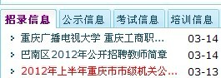
（图2）
点击“在线服务”栏“报名及准考证打印”（图3）进入人事考试网上报名系统。

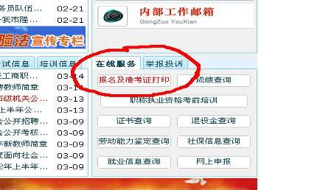
（图3）

（2）报考人员选择考试项目（图4，图5）。
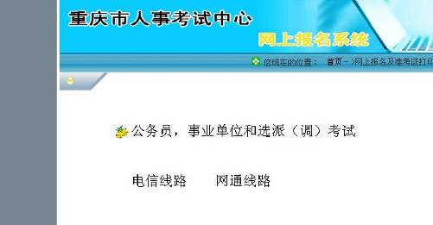
（图4）
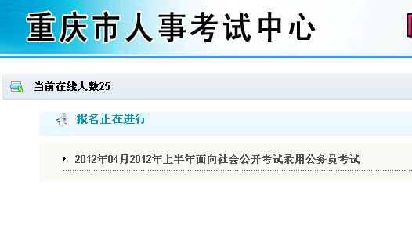
（图5）

（3）报考人员通过阅读“招考公告”，了解招考职（岗）位所规定的范围、对象、条件、报名程序、有关政策规定和注意事项等内容，点击“我已阅读并完全理解”（图6）进入登陆界面（图7），点击“报名”进入报名界面（图8）后，选择“报名填表”
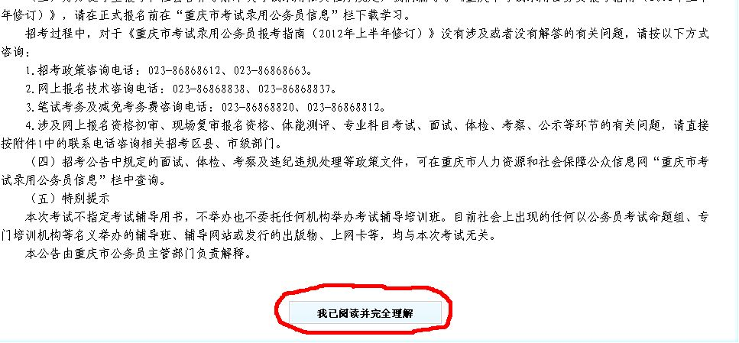
（图6）
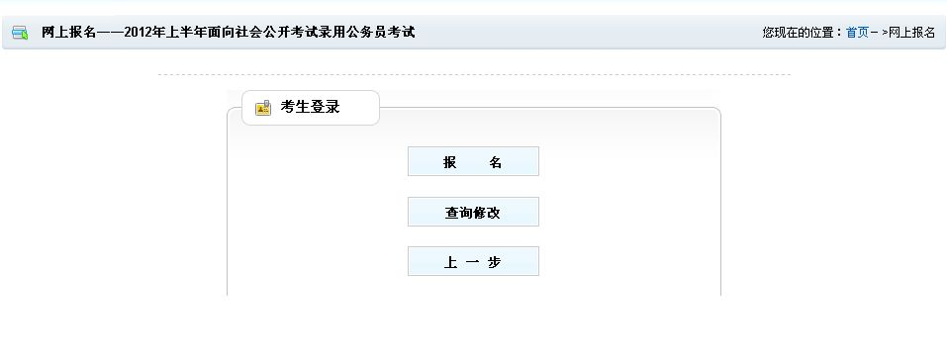
（图7）
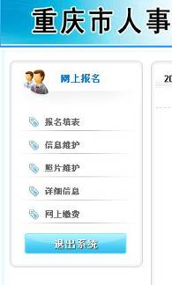
（图8）
（4）报考人员阅读“诚信承诺书”，认真阅读理解后点击“同意”进行报名（图9）。
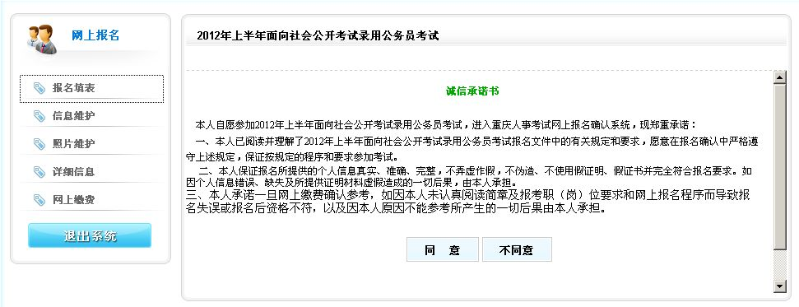
（图9）
（5）报名人员填写报名表（图10-图12），点击“下一步”，“保存”取得报名序号（图13-图15），进行照片上传（jpg格式，20kb以下）。
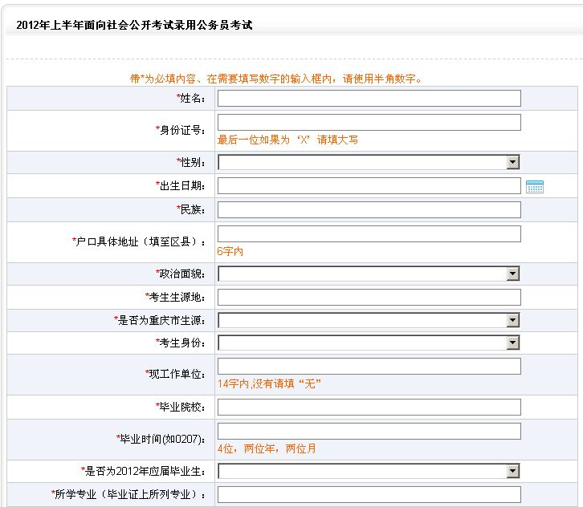
（图10）
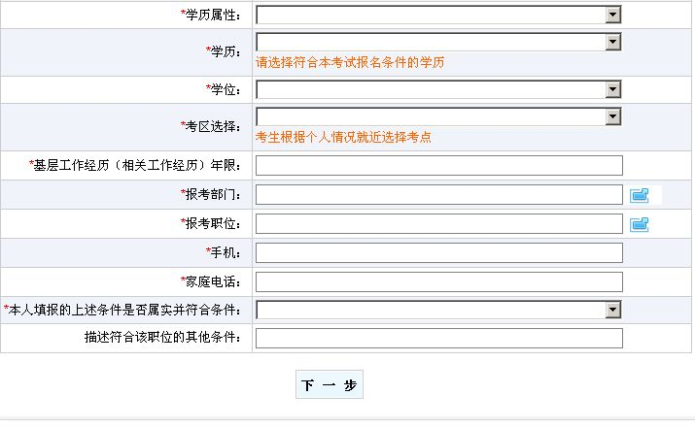
（图11）
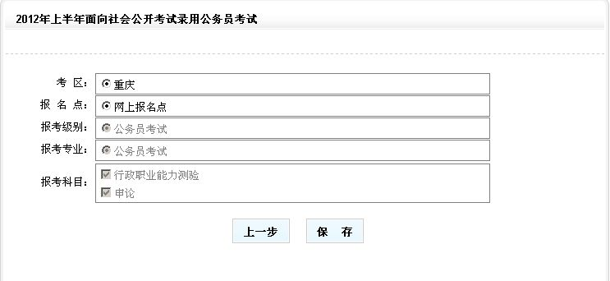
（图12）
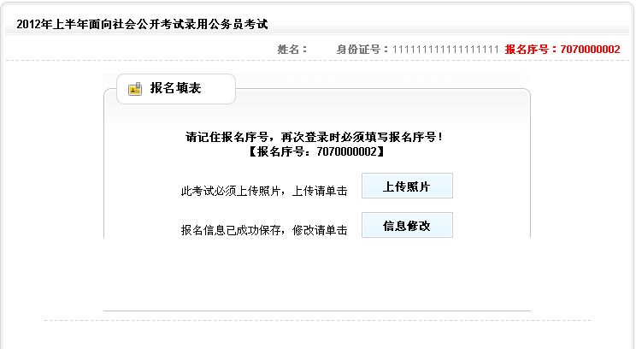
（图13）
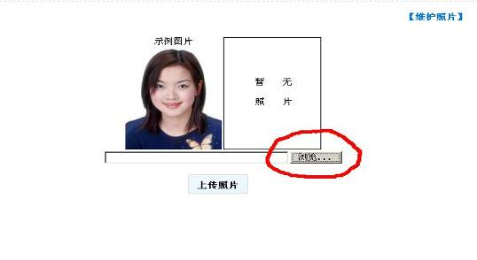（图14）

（图15）
（6）资格初审。招考单位根据报考人员在网络上填报的材料，对照职位报考要求，在网上进行资格初审，并在报考人员报名后的2天内提出审查意见。对符合报考条件的，不得拒绝报名；对审查不合格的，应说明理由。对通过资格审查的人员，招考单位应下载并打印考生报名信息，供资格复审和考察时使用。
（7）查看审查信息。报考人员应在填报信息后2天内登陆报名网站查询是否通过资格初审。如资格审查不合格，请及时查看公告职位表并对报名信息进行修改（信息修改可点击图8中“信息维护”，重新上传照片可点击图8中“照片维护”），重新上报初审。资格初审不合格的，不能参加考试。如对资格审查有疑问，可与招考单位联系。
（8）网上缴费。
经初审合格的考生，须在规定时间内进行网上缴费（按照渝人价〔2006〕144号和渝人价[2006] 160号文件规定，招录（聘）公务员、职员、专技人员笔试考务费每科50元），确认参考。报考者只能选择一个职（岗）位进行报名确认。网络报名后未在规定时间内缴费确认者，视为自动放弃。确认的具体程序按网络提示进行（图16-图19）。
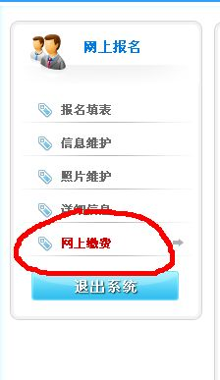（图16）
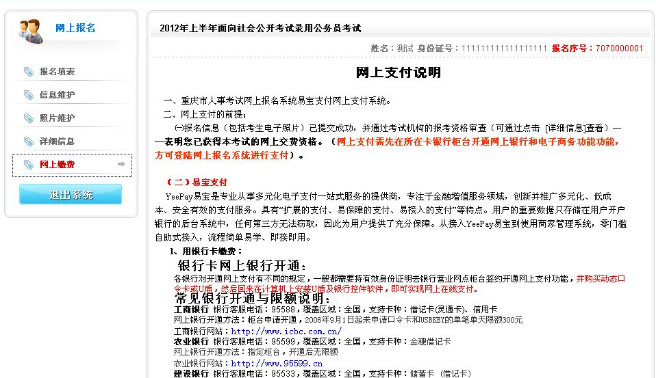（图17）
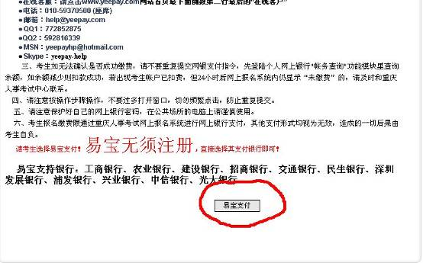
（图18）
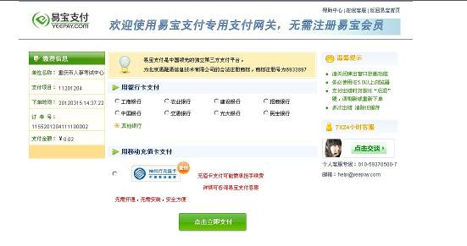
（图19）
享受国家最低生活保障的城镇家庭和农村绝对贫困家庭的考生，可减免考试考务费用。在报名确认缴费时，享受国家最低生活保障的城镇家庭的报考人员凭其家庭所在地的区县（自治县、市）民政部门出具的享受最低生活保障的证明和低保证（复印件），农村绝对贫困家庭的报考人员凭其家庭所在地的区县（自治县、市）扶贫办（部门）出具的特困证明和特困家庭基本情况档案卡（复印件），到市人事考试中心审核办理免缴考务费手续。
在报名工作结束后，报名达不到开考比例需调整的，由招考主管机关统一安排。调整后仍达不到比例或没有调整对象的，相应取消该职（岗）位录（聘）用计划。有关情况将及时在网上公告。
交费结束后，点击“详细信息”，系统会提示交费状态“已经交费”。（图20）
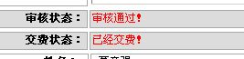
（图20）

（9）打印准考证。网上报名缴费成功的，凭报名时网络反馈的报名序号、身份证号、姓名，在公告规定的时间内登录重庆人事考试网上报名系统打印本人准考证（使用A4纸打印，字迹、照片清晰），并在考试当天持本人准考证和身份证原件到准考证指定的考点参加考试。逾期不打印准考证而影响参加考试的责任由考生自负（图21-图25）。
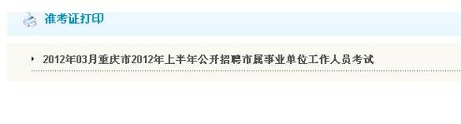
（图21）
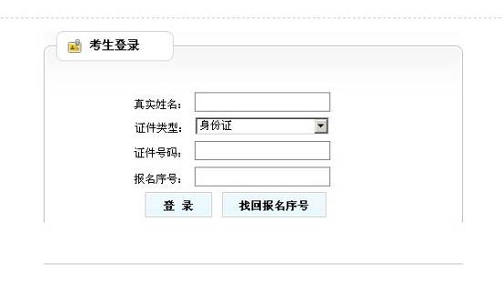
（图22）
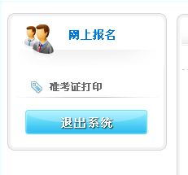
（图23）
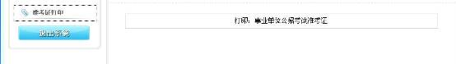
（图24）
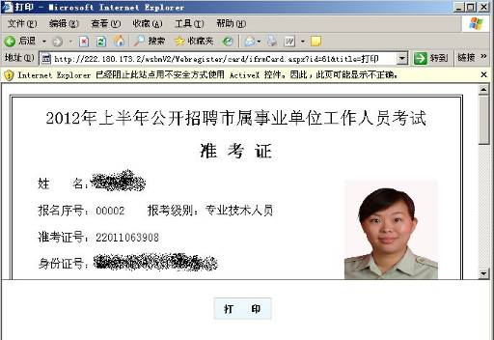
（图25）

（二）网上报名流程

考生通过阅读公告及职位表了解招录职位要求，确定报考职位
提交报考信息
网上资格审查
打印报名表、网上交费
下载准考证
放弃考试报名
提交成功
提交失败
审查通过
审查未过
未交费
交费成功
登录报名系统了解网上报名的规定并填报（修改）报考信息

20．问：是否会公布每个职位的报名数据统计情况?在哪里查看？
答：会公布。为方便广大考生了解各个职位的报名情况，理性报考，我们将从报名开始日的第2天(8月18日)开始，到8月23日止，每天上午11：00左右，在“重庆市考试录用公务员信息” 的“报考指南”栏目里公布各职位报名相关数据（含每个职位的报考人数、审核通过人数、交费人数）。需要提醒考生注意的是，交费之后才算报名成功。
21．问：各招考环节的具体时间是怎么安排的？
答：按《公告》规定，各招考环节的具体时间安排如下：
网上报名 2012年8月17日9:00至8月22日24:00
网上缴费 2012年8月26日前
打印准考证 2012年9月10日9:00至9月14日24:00
笔试 2012年9月15日
公布笔试成绩 2012年10月下旬
现场复审报名资格 2012年11月1日至11月10日
体能测评（部分职位） 2012年11月2日至11月10日
专业科目考试（部分职位） 2012年11月2日至11月10日
面试 2012年11月11日（市司法局2012年11月10日、11日两天）
体检 2012年11月12日至11月16日
考察 具体时间由各区县人力社保局、市级部门自定
公示 具体时间由各区县人力社保局、市级部门自定
录用及报到 具体时间请咨询各区县人力社保局、市级部门
2012年下半年面向社会公开考试录用公务员（人民警察）工作原则上在2012年12月底前完成。
22．问：报考人员可以报考几个职位？
答：所有职位中，报考人员只能选择一个单位中的一个职位进行报考。
23．问：报考人员是否可以更改报考职位？
答：区县人力社保局和市级部门在对报考人员报考信息进行资格初审之前，报考人员可以更改报考职位。
没有通过资格初审的报考人员，在2012年8月24日24:00前，可以改报其他职位。
24．问：报考人员报名时如何填写所学专业等相关栏目？
答：报考人员在选择拟报职位时，建议遵循如下程序：
（1）在《公告》附件3中的《重庆市考试录用公务员专业参考目录（2012年下半年修订）》中查找自己毕业证上记录的专业名称，对应拟报职位的专业限制与本人所学专业是否相同，如确定本人毕业证书上所列专业名称与职位要求的专业名称一致后，才能在网上提交报名申请。在专业栏填写毕业证书上记录的专业名称全称；如不同，请另行选择报考职位。
（2）在《参考目录》中未列入专业与职位要求的专业相近似的，由报考人员提供相应的学习课程等证明资料，符合教育行政主管部门的相关规定，经招录机关审查同意予以认可后，才能在网上提交报名申请。
（3）对于取得全日制普通高等院校普通本科及以上学历并取得学士及以上学位的报考人员，若在校期间取得辅修、第二学历证书的，可持辅修、第二学历专业的证书报考。
（4）报考人员要严格执行诚信报考的有关规定，依据毕业证书所列的专业或辅修、第二学历证书所列专业的名称报考。对于故意填报符合职位要求专业名称的虚假专业名称信息，将按照《公务员录用考试违纪违规行为处理办法（试行）》第五条关于“报考者提供的涉及报考资格的申请材料或信息不实的，由招录机关或者公务员主管部门取消其本次报考资格”的规定执行。
25．问：考试考务费用是多少？
答：笔试考务费用按照渝人价〔2006〕144号文件规定，公务员笔试考务费为每人每科50元；面试的具体收费标准市级部门为40元，各区县以当地财政、物价部门核定的标准为依据。
26．问：哪些人员可以减免考试考务费用？
答：享受国家最低生活保障的城镇家庭和农村绝对贫困家庭的报考人员，可减免考试考务费用。

三、关于网上职位资格初审
27．问：职位资格初审工作由谁负责？
答：网上职位资格初审工作由各招录的区县人力社保局和市级部门具体负责。
28．问：对职位要求的资格条件有疑问的，如何咨询？
答：对职位要求的资格条件和其他内容有疑问的，请直接与各招录的区县人力社保局和市级部门联系，咨询电话可通过《职位表》或者“重庆市考试录用公务员信息”栏中查询。

序号 | 地区部门 |  | 招录机关 | 复审报名资格的地点及门牌号 | 办公电话
1 | 万州区 |  |  | 万州区人力资源和社会保障局（万州区政府大楼418房间） | 58221920
2 | 黔江区 |  |  | 黔江区人力资源和社会保障局三楼会议室城（黔江区西七路49号） | 79221619
3 | 涪陵区 |  |  | 涪陵区人力资源和社会保障局三号楼会议室（涪陵区兴华中路64号） | 72232700
4 | 渝中区 |  |  | 渝中区人力社保局公务员科（渝中区和平路211号9栋301室） | 63765280
5 | 沙坪坝区 |  |  | 沙坪坝区人力社保局（沙坪坝区凤天路8号，区政府办公大楼二楼） | 65368202
6 | 九龙坡区 |  |  | 九龙坡区人力社保局公务员科（九龙坡区杨家坪西郊三村1号1幢） | 86169316
7 | 南岸区 |  |  | 南岸区人力社保局(南岸区南坪南城大道25号208室) | 62988023
8 | 北碚区 |  |  | 北碚区人力社保局公务员科（北碚区云华路168号五楼514室） | 68866054
9 | 渝北区 |  |  | 渝北区人力社保局(渝北区两路双龙大道163号313房间) | 67816865
10 | 巴南区 |  |  | 巴南区人力社保局公务员科（巴南区龙洲湾龙海大道6号行政中心1号楼1706室） | 66215428
11 | 长寿区 |  |  | 长寿区人力社保局公务员科（长寿区桃园大道11号行政中心） | 40259961
12 | 江津区 |  |  | 江津区人力社保局二楼（江津区小西门大有正街1号） | 47530416  47271251
13 | 合川区 |  |  | 合川区人力社保局五楼522室（合川区南津街江城大道236号） | 42756680
14 | 永川区 |  |  | 永川区人力社保局五楼508房间（永川区人民西路369号） | 49822423
15 | 南川区 |  |  | 南川区人力社保局601办公室（南川区三环路） | 71420469
16 | 綦江区 | 公务员 |  | 綦江区人才市场（綦江区九龙大道24号） | 48671698
16 | 綦江区 | 公安人民警察 |  | 綦江区公安局（綦江区古南街道交通路29号） | 85883050
17 | 忠县 |  |  | 忠县人力社保局（忠县忠州镇乐天路1号） | 54235447
18 | 万盛经开区 |  |  | 万盛经开区人力社保局（万盛经开区新田路27号） | 48263201
19 | 江北区 |  |  | 江北区人力社保局1213房间（江北区金港新区16号政府行政中心） | 67757315
20 | 荣昌县 |  |  | 荣昌县人力社保局（荣昌县昌州街道昌州中段75号） | 46773431
21 | 璧山县 |  |  | 璧山县人力社保局公务员科（璧山县璧城东林大道48号） | 41407799
22 | 梁平县 |  |  | 梁平县人力社保局（梁平县梁山街道暗桥街50号） | 53224015
23 | 城口县 |  |  | 城口县人力社保局（城口县葛城街道北大街45号六楼） | 59225936
24 | 垫江县 |  |  | 垫江县人力社保局（垫江县桂溪镇月阳路劳动小区） | 74685033
25 | 丰都县 |  |  | 丰都县人力社保局（丰都县第二行政办公大楼1008房间） | 70605626
26 | 武隆县 |  |  | 武隆县人才交流中心（武隆县巷口镇芙蓉西路24号） | 77728995
27 | 云阳县 |  |  | 云阳县人力社保局602室（云阳县双江街道杏花路60号） | 55128411
28 | 奉节县 |  |  | 奉节县人力社保局公务员科702室（奉节县永安镇诗仙西路195号） | 56557098
29 | 石柱县 | 公务员 |  | 石柱县人力社保局（石柱县南宾镇玉带南街15号） | 73339406
29 | 石柱县 | 公安人民警察 |  | 石柱县公安局底楼大厅 | 73334073
30 | 秀山县 |  |  | 秀山县人力社保局公务员科512房间（秀山县渝秀大道） | 76672107
31 | 彭水县 |  |  | 彭水县人力社保局办公楼805房间（彭水县汉葭街道文庙社区2号） | 78495260
32 | 市财政局 |  |  | 市财政局办公楼501室（渝北区洪湖西路1号） | 67575537
33 | 市教委 |  |  | 市教委办公楼404室（江北区北滨一路369号） | 60393041
34 | 市城乡建委 |  |  | 市城乡建委组织人事处（渝中区长江一路58号） | 63863241
35 | 市交委 | 市交通行政执法总队（参照） |  | 市交通行政执法总队（北部新区星光大道16号财富中心博士创业园2号C栋） | 89183231
36 | 市农委 |  |  | 市农委人事劳动处（北部新区黄山大道186号） | 89133182  89133183
37 | 市外经贸委 |  |  | 市外经贸委组织人事处（江北区建新北路65号外贸大楼2407房间） | 67698778
38 | 市民政局 | 市救助管理站（参照） |  | 市救助管理站(江北区蚂蝗梁16号) | 86831355
38 | 市民政局 | 市军供站（参照） |  | 市军供站(北部新区昆仑大道60号) | 86915301
39 | 市人力社保局 | 市公务员局 |  | 市公务员局综合处（渝北区新牌坊一路1号302室） | 88696952
39 | 市人力社保局 | 市社会保险局（参照） |  | 市社会保险局（北部新区星光5路3号中兴园区3楼301室） | 86789813
39 | 市人力社保局 | 市就业服务管理局（参照） |  | 市就业局（北部新区高新园黄山大道中段9号木星科技大厦） | 88633816
40 | 市规划局 |  |  | 市规划局（江北区电测村237号） | 67959768
41 | 市卫生局 |  |  | 市市级单位离休干部医疗保障所（江北区建新东路3号附1号百业兴大厦22楼） | 86716376
42 | 市国土资源和房屋管理局 |  |  | 市地勘局1601室（北部新区高新园春兰三路1号） | 63023808
43 | 市环保局 |  |  | 市辐射环境监督管理站210室（渝中区人民路212号） | 89031703  89031779
44 | 市政府外事侨务办 |  |  | 市政府外事侨务办（渝中区四新路33号，牛角沱轻轨车站李子坝方向出口处） | 63850382
45 | 市地税局 |  |  | 市地税局（渝北区西湖路9号，财富中心附近，欧瑞锦江大酒店斜对面） | 67572975  67572981
46 | 市工商局 |  |  | 市工商局组织人事处（渝北区龙山大道403号2203室） | 63711102
47 | 市质监局 |  |  | 市质监局（江北区五简路9号） | 89232635
48 | 市新闻出版局 |  |  | 市新闻出版局(渝北区金山路8号科创大厦4楼404室) | 67502876
49 | 市统计局 |  |  | 市统计局(渝北区红锦大道555号美源国际商务大厦1110室) | 67637339
50 | 市食品药品监管局 |  |  | 市食品药品监管局干部人事处(渝中区长江支路2号605室) | 68813179
51 | 市档案局（馆） |  |  | 市档案局（渝中区人民路252号市级机关综合大楼506室） | 63895175
52 | 市台联 |  |  | 市台联办公室（渝中区中山三路二巷8号） | 63604953
53 | 市贸促会 |  |  | 市贸促会办公室(江北区洋河一村78号国际商会大厦19楼) | 67870375
54 | 市委党校、重庆行政学院 |  |  | 市委党校、重庆行政学院组织人事处(渝中区渝州路160号) | 63258033
55 | 北部新区 | 北部新区人才交流中心(参照) |  | 北部新区人事局（北部新区金渝大道66号金山大厦4楼422会议室） | 63086261
55 | 北部新区 | 北部新区就业服务管理局 （参照） |  | 北部新区人事局（北部新区金渝大道66号金山大厦4楼422会议室） | 63086261
55 | 北部新区 | 北部新区国库集中支付中心（参照） |  | 北部新区人事局（北部新区金渝大道66号金山大厦4楼422会议室） | 67308062
55 | 北部新区 | 北部新区档案馆（参照） |  | 北部新区人事局（北部新区金渝大道66号金山大厦4楼422会议室） | 67463166
55 | 北部新区 | 北部新区社会保险局  （参照） |  | 北部新区人事局（北部新区金渝大道66号金山大厦4楼422会议室） | 63022202
55 | 北部新区 | 市政管理监察支队（参照） |  | 北部新区人事局（北部新区金渝大道66号金山大厦4楼422会议室） | 15111866407
55 | 北部新区 | 市政管理监察支队（参照） |  | 北部新区人事局（北部新区金渝大道66号金山大厦4楼422会议室） | 67680955
56 | 市司法局 |  |  | 市司法局（渝北区龙塔街道黄龙路4号） | 67086416  67086425

四、关于公共科目笔试
29．问：公共科目笔试包括哪些内容？
答：公共科目笔试包括《行政职业能力测验》和《申论》两科。所有报考人员均要参加这两科考试。考试范围和题型，请参阅《重庆市2012年下半年考试录用公务员公共科目考试大纲》，所有科目均不指定考试用书。
30．问：什么时间进行公共科目笔试？
答：公共科目笔试的时间为2012年9月15日。其中，上午9：00—11：00进行《行政职业能力测验》考试，下午14：00—16：30进行《申论》考试。

五、关于现场资格复审、体能测评、专业科目考试和面试
31．问：如何确定参加现场资格复审、体能测评、面试人员名单？
答：笔试成绩公布后，市公务员主管部门将根据《公告》公布的比例，从通过最低合格分数线的报考人员中，按照成绩从高到低的顺序，确定各职位参加现场资格复审、体能测评、面试的人员名单。
32．问：如何查询是否进入现场资格复审、体能测评、面试？
答： 2012年10月下旬，报考人员可以登陆重庆市人力资源和社会保障局公众信息网“重庆市考试录用公务员信息”栏通过“笔试成绩查询”板块查询是否进入现场资格复审、体能测评、面试。
33．问：现场资格复审的对象是哪些？现场资格复审时需要提供哪些材料？
答：现场资格复审的对象是根据《公告》公布的比例，拟参加体能测评，或者参加专业科目考试，或者直接参加面试的人员。也就是说，凡是参加体能测评、专业科目考试或直接参加面试的人员，都应进行现场资格复审。
资格复审时，考生应提供本公告要求的相关证明材料原件及复印件各1份。具体应提供的证明材料包括：本人毕业（学位）证、身份证、户口簿，以及招考职位要求的工作经历、资格证等其他证明材料，同时提供初审通过后的考生报名信息表。此外，在职人员还应提供加盖工作单位及具有人事管理权限部门公章的同意报考证明（若提供确有困难的，经招录区县人力社保局或市级部门同意，可在考察之前提供）；年龄在36周岁以上、40周岁以下的2012年应届硕士、博士研究生（非在职）还应提供学校出具的应届毕业生证明；留学回国人员还应提供教育部中国留学服务中心出具的境外学历(学位)认证书；报考“限少数民族人员报考”职位的人员，还应提供少数民族证原件及复印件（提供少数民族证原件有困难的，可以通过审查身份证及户口薄上所载民族等方式予以认定）。经复审不符合报考条件或自动放弃出现的缺额，经市公务员局核准，可在报考同一单位同一职位笔试成绩合格人选中从高分到低分依次递补。
34．问：哪些职位需要体能测评？标准如何？
答：本次报考公安、森林公安、监狱人民警察和市交通行政执法总队的考生要进行体能测评。
体能测评执行《公安机关录用人民警察体能测评项目和标准》。体能测评年龄的计算时间为体能测评当天。体能测评的3项全部达标的为合格，其中一项不达标的为不合格。体能测评结束的当天公布体能测评结果。
35．问：是否所有职位都要在面试前进行专业科目考试？
答：不是。今年只有市教委、市外经贸委、市政府外事侨务办、市统计局、市环保局所属辐射环境监督管理站要求进行相关专业科目考试。报考其他职位的，均不开展专业科目考试。专业科目考试大纲请在重庆市人力资源和社会保障局公众信息网“重庆市考试录用公务员信息”相关栏目进行查询了解。专业科目考试时间在2012年11月2日至11月10日之间进行。
36．问：什么时间进行面试？
答：面试时间为2012年11月11日（市司法局2012年11月10日、11日两天）。具体时间安排请报考人员留意重庆市人力资源和社会保障局公众信息网“重庆市考试录用公务员信息”栏10月下旬发布的相关公告。

六、关于体检和考察
37．问：如何确定体检和考察的人选？
答：按照总成绩（包括公共科目笔试、面试和专业科目考试）从高到低的顺序确定体检人选，体检合格者列为考察人选。
38．问：体检由谁负责组织实施？
答：体检由各招录的区县人力社保局和市级部门负责组织实施。
39．问：体检依据什么标准进行？
答：从总体上说，体检按照《关于转发〈公务员录用体检通用标准（试行）〉的通知》（渝人发〔2005〕25号，以下简称《公务员录用体检通用标准（试行）》）、《关于转发〈关于印发公务员录用体检操作手册（试行）〉的通知》（渝人发〔2007〕113号）、《关于转发〈修订公务员录用体检通用标准（试行）及公务员录用体检操作手册（试行）〉的通知》（渝人社发〔2010〕49号）和《关于转发〈关于印发公务员录用特殊体检标准（试行）的通知〉的通知》（渝人社发〔2011〕38号，以下简称《特殊体检标准》）的要求执行。
具体来说，对于报考公安、森林公安、监狱人民警察职位的考生，应按照《特殊体检标准》的规定检查有关体检项目，《特殊体检标准》未作规定的职位或项目，其公务员录用的体检标准仍按照《公务员录用体检通用标准（试行）》执行。对于报考其他职位的考生，其体检按照《公务员录用体检通用标准（试行）》执行。
凡在体检中弄虚作假或者隐瞒真实情况的报考人员，不予录用或取消录用。报考人员不按规定的时间、地点参加体检（复检）的，视作放弃体检（复检）。
40．问：在什么机构进行体检？
答：报考市级部门（单位）的，在市公务员局指定的体检机构进行体检。报考各区县的，在其市公务员主管部门指定的体检机构（县级以上综合性医院）进行体检。
41．问：如果体检结论为不合格，能否申请复检？
答：除《公务员录用体检特殊标准（试行）》中的所有体检项目外，招录机关或考生对体检结论有疑问的，可在得知体检结论的7天内提出书面复检要求，复检只能进行一次，以复检结果为准。
《公务员录用体检特殊标准（试行）》中的所有体检项目均不进行复检。
42．考察工作如何进行？
答：按照市委组织部、市人力社保局、市公务员局《关于印发<重庆市公务员录用考察办法（试行）>的通知》（渝人社发〔2010〕57号）及《关于做好我市录用人民警察考察工作有关事宜的通知》（渝公局发〔2011〕2号）规定，考察工作由区县公务员主管部门或市级部门负责组织，各招录机关负责本单位公务员录用考察工作的实施。

七、关于招考工作纪律
43．问：报考人员违纪违规的，怎么处理？
答：报考人员应当遵守招考工作的有关要求，服从公务员主管部门、公务员考试机构和招录机关的安排。
对违反规定的，执行《公务员录用考试违纪违规行为处理办法（试行）》，按不同情况分别给予取消考试资格、考试成绩无效、5年内不得报考公务员、终身不得报考公务员、取消录用资格等处理，并记入本人诚信档案。报考人员被录用为公务员后无正当理由逾期不报到者，取消其录用资格，5年内（报考的次年起计算）不得参加公务员考试。违纪情节严重的，由公务员主管部门或公务员考试机构向报考人员所在单位（学校）通报，追究其相应责任。构成犯罪的移送司法机关处理。
44．问：这次招考对违纪违规的招录机关和工作人员如何处理？
答：这次招考中，市公务员主管部门将进一步加强考风考纪建设，严肃查处违纪违规行为。对违反有关规定和工作要求，给考录工作造成不良影响的招录机关，要给予通报批评；影响特别恶劣的，给予停考1年的处理。对违反录用考试纪律的工作人员，视情节轻重，分别给予取消工作人员资格、调离考录工作岗位或给予党纪政纪处理，违法者由司法机关依法处理。
45．问：这次公务员招考在加强监督方面有哪些举措？
答：为了充分体现“阳光招考”的要求，全面贯彻“公开、平等、竞争、择优”的原则，市公务员主管部门将进一步加大招考工作的公开性和透明度。除确需严格保密的事项外，凡是能够公开应该公开的政策规定、具体要求、工作流程、相关数据等情况，都将及时通过报名网站或相关媒体公之于众。同时，还将通过纪检监察部门全程监督，招考工作监督小组直接监督，党代表、人大代表、政协委员参与监督，新闻媒体主动监督，报考人员代表和家长代表重点监督等形式，构建起全方位、立体化的监督网络，全面落实社会各界特别是广大报考人员对考试录用工作的知情权、参与权和监督权。
46．问：与招考职位有关的问题，找谁咨询？
答：涉及网上报名资格初审、现场复审报名资格、体能测评、专业科目考试、面试、体检、考察、公示等与招考职位有关的问题，请报考人员直接与相关招录机关联系，咨询电话可以通过“重庆市考试录用公务员信息”栏查询。也可按本指南第28问所提供的部门及其电话进行咨询。
47．问：2012年度重庆市公务员录用考试是否还有加分政策？
答：重庆市已经从2011年起，取消了公务员录用考试中的所有加分政策。
报名政策咨询电话：023-86868612、023-86868663
咨询时间：2012年8月17日至8月22日9:00--20:00

第二章 报考网络技术
48．问：网上报名应注意哪些事项？
答：报考人员应仔细阅读《公告》和《报考指南》等内容，熟悉公务员招考的相关政策。对需要填写的每一项内容要认真考虑，慎重填报，严肃对待。
由于需要填写的注册及报名信息较为详细，为了确保报名资料提交成功，建议报考人员在网上报名前，先将需要填写的内容用Word或记事本等软件编辑录入。在网上填写报名表时，将已准备好的资料一一粘贴到表中即可。
49．问：网上报名及查询的具体步骤是什么？
答：网上报名的具体操作步骤是：
(1)查询招考职位
报考人员应认真了解基本的政策和要求，仔细阅读和理解《公告》和《职位表》，结合自身条件，慎重选择适合自己的招考职位。
(2)提交报考申请
报考人员在2012年8月17日9:00至8月22日24:00期间登录重庆市人力资源和社会保障局公众信息网首页“在线服务”栏目下的“报名及准考证打印”栏，或者通过“重庆市考试录用公务员信息”栏进入报名系统，提交报考申请。报考人员只能选择一个单位中的一个职位进行报名，不能用新、旧两个身份证号同时报名，报名与考试时使用的身份证必须一致。报名时，请仔细阅读诚信承诺书，如实准确填写报考信息的各项内容，并上传电子照片（jpg格式，20kb以下），准确记住报名序号（报名序号是报名确认、下载打印准考证和成绩查询等事项的重要依据和关键字）。凡弄虚作假的，一经查实，即取消考试资格或录用资格。
(3)初审报考资格
由各招录机关根据报考人员在网上填报的材料，对照职位报考要求，分别在网上进行资格初审，并在报考人员报名后的2个工作日内完成初审工作。对符合报考条件的，不得拒绝报名；对初审不合格的，应向报考人员说明理由。对通过资格初审的人员，初审机关（单位）应下载并打印报考人员报名信息，供资格复审和面试时使用。
(4)查询报考资格初审结果
报考人员请于填报报名信息后的2个工作日内登录报名网站查询是否通过资格初审。2012年8月24日24:00前，如因填报信息错误可及时进行修改，重新进行资格初审。资格初审不合格的，不能参加考试。
(5)网上缴费
报考人员资格初审合格后，须在2012年8月26日前完成网上缴费（按照渝人价〔2006〕144号文件规定，笔试考务费标准每人每科50元），确认参考。
网上报名后未在规定时间内缴费确认的，视为自动放弃报考。确认的具体程序按网上提示进行。
（6）下载和打印准考证
报考人员登录重庆市人力资源和社会保障局公众信息网首页“在线服务”栏目下的“报名及准考证打印”栏，或者通过“重庆市考试录用公务员信息”栏，选择“准考证下载和打印”按钮，在网上填写报考人员的身份证号和报名序号，即可下载和打印准考证。此功能须在2012年9月10日9:00-9月14日24:00期间方可使用。
（7）笔试成绩查询
报考人员登录重庆市人力资源和社会保障局公众信息网首页通过“重庆市考试录用公务员信息”栏，点击“笔试成绩查询”，填写身份证号和准考证号，即可查询笔试考试成绩。此功能在2012年5月下旬成绩公布后方可使用。
50．问：上传照片有什么要求?
答：（一）报考人员上传照片必须是本人近期免冠正面证件照，否则不予审核通过。（二）报考人员上传照片不得大于20K，格式为JPG格式，宽高比例为1比1.3左右；可用ACDSEE软件（可在网上下载）调整照片大小，建议宽度为140－280像素，高度为180－373像素。（三）报考人员保证上传的照片，必须是符合系统规定的清晰照片，以便考试、体检、考察时核对身份使用。
照片上传小知识：
一般的照相馆现在都提供电子数码照相，可以用自己携带的移动磁盘将电子照片拷贝后存入自己的电脑，也可以用一般的照片进行电子扫描后存入电脑。修改电子照片的工具较多，经过比较，建议使用ACDSee5.0版以上（下面简称ACD），可以对数码照相的照片能够进行非常轻松的修改，各大软件网站均可下载。首先请保证你已在电脑中储存1张未调整过大小的电子登记照片（没有改小的），使用ACD打开照片，点击“工具”里的“用编辑器打开”，单击“裁剪”，在照片中选取要裁剪的范围后，在范围内双击后，可以将其另存。用ACD重新打开另存的文件，点击“工具”里的“调整大小”，在弹出的对话框中，将“大小(P)像素：”一栏将宽度设为145，高度设为185，调整大小设为缩小或扩大，点击确定后就可以得到1张命名为“调整大小XXX”的电子照片。特别要注意的是如果得到的照片仍然大于20KB或上传后审查单位反馈不能查看到照片，说明照片中有非法数据，可以重新用ACD打开后，点击“工具”里的“格式转换”先将其转换为BMP格式，一般会提示“某些数据无法保留，是否继续”，点击“全部都是”即可。然后的删除先前生成的JPG照片，把BMP照片重新转换为JPG格式即可上传了。
51．问：报名之后可否浏览、修改报名信息？
答：报考人员填写的报名信息在招录机关未初审报考申请之前和资格初审未合格的情况下，可以修改。报考申请初审合格人员不允许再做修改，所以请在报名时务必准确填写报名信息。
52．问：是不是资格初审通过就算报名结束？
答：不是，要缴了费才算报名结束。通过资格初审的报考人员通过网上进行确认付费，确认的具体程序请按网络提示进行。网上缴费时间为2012年8月26日前（建议避开每日24:00左右银行结算时段缴费），报考人员凭任何一张已开通网上支付功能的银行卡均可实现网上缴费，逾期视为放弃报考资格。
53．问：为什么头一天已缴费成功，第二天仍显示尚未缴费？
答：由于网络传输速度等不确定因素，银行对账单未能及时显示到报名系统，缴费确认信息可能会相对滞后，但一般不会超过24小时，请报考人员不要急于重复支付划款，可致电市人事考试中心（023-86868838，023-86868837）查询。如确认银行卡扣款成功，请勿重复交费。另外，建议报考人员不要同时开启多个缴费页面进行报名和支付，以免发生错账。
54．问：身份证号码在提交时为什么报错？
答：我国身份证号码依国家标准GB11643-1999、GB11643-89建立，其中第7-12位（15位身份证号）或第7-14位（18位身份证号）是公历出生日期，而不是农历与公历的混合日期（如：“19780229”）。身份证尾数为X的，请使用大写半角输入。
55．问：关于网上报名信息安全问题应注意哪些情况？
答：（1）为确保信息安全，避免被他人篡改，请在每次使用本系统前，按以下步骤操作：
①请点屏幕上方菜单的［工具］－［Internet选项］；
②在“内容”页中点［自动完成］；
③在“自动完成设置”窗口中撤消“表单”、“表单的用户和密码”选项；
④点［清除表单］－［确定]－［确定］－［确定］。
（2）尽量避免多人在同一台机器上报名，如需多人使用同一台机器，则应注意：一人报名完毕并安全退出系统后，第二人方可开始报名。
报名技术咨询电话：023-86868838、023-86868837
咨询时间：2012年8月17日至8月26日9:00-12：00，14：00-22:30

第三章 考务安排
56．问：什么是报名序号？何时可以知道报名序号？
答：报名序号是报考人员报名确认后上网打印准考证的关键号码，务必牢记。报考人员报名填表后，点击保存即可生成自己的报名序号。
57．问：报名序号忘了怎么办？
答：请登录报名系统，点击报名服务器，选择“查询修改”，点击登录框最下方的红字“找回报名序号”，接着输入你自己的姓名和身份证号，就可找回报名序号。
58．问：报名信息是否可以更改？
答：报名信息一经初审通过即不得更改。
59．问：如何办理减免考试考务费用手续？
答：享受国家最低生活保障的城镇家庭和农村绝对贫困家庭的报考人员，可减免考试考务费用。在报名确认缴费时，上述城镇家庭的报考人员凭其家庭所在地的县级及以上民政部门出具的享受最低生活保障的证明和低保证（复印件），农村绝对贫困家庭的报考人员凭其家庭所在县级及以上扶贫办出具的特困证明和特困家庭基本情况档案卡（复印件），在资格初审通过后于8月26日前工作日（周一至周五上午9:00-12:30，下午14:00-18:00，下同）到重庆市人事考试中心申请办理免缴考务费手续。也可先进行网上缴费，在笔试开考前工作日凭上述证明材料到重庆市人事考试中心办理退费手续。逾期未办理者，不再减免考试考务费用。
减免考务费手续请咨询重庆市人事考试中心，电话：023-86868820、023-86868812，地址：重庆市渝北区新牌坊一路1号重庆市人力资源和社会保障局办公大楼三楼301房间。
60．问：何时打印准考证？
答：网上报名资格初审合格并缴纳了报名考务费的，于2012年9月10日9:00-9月14日24:00登录重庆市人力资源和社会保障局公众信息网首页“在线服务”栏目下的“报名及准考证打印”栏，或者通过”重庆市考试录用公务员信息”栏打印本人准考证（使用A4纸打印，黑白、彩色均可，保证字迹、照片清晰），并在考试当天持本人准考证和身份证原件按时到准考证指定的考试地点参加考试。因逾期未打印准考证而影响参加考试的责任由报考人员自负。
61．问：参加考试时必须持正式身份证原件吗？
答：是。报考人员参加笔试、面试时，必须持本人正式身份证原件进入考场。
如果身份证丢失来不及补办的，可以持有效期内的临时身份证、护照或派出所出具的带有照片并加盖鲜章的身份（户籍）证明代替，身份证号码必须与报名时所填一致。
驾驶证、学历证书及任何复印件等不能作为参考身份凭证。
62．问：考试前遗失了身份证、准考证怎么办？
答：考试前遗失身份证的报考人员，需及时到公安部门补办临时身份证。持其他与报名时填报的法定证件类型不一致的证件均不能进入考场参加考试。
遗失准考证的考生，考试开始前均可自行到网上下载打印，或者到考务办公室寻求帮助。
63．问：报考人员参加笔试应注意哪些事项？
答：请报考人员仔细阅读《考生须知》、《考场规则》和《公务员录用考试违纪违规行为处理办法（试行）》，并特别注意以下几点：
（一）在考试前20分钟，凭准考证和身份证（两证必须同时具备）进入考场。
（二）考试开始30分钟后，不得入场；考试期间，不得提前交卷、退场。
（三）报考人员应考时务必携带黑色字迹的墨水笔、2B铅笔、橡皮。严禁将移动电话、电子记事本、计算器等电子设备带至座位。
（四）严禁将试题本、答题卡（纸）和草稿纸等带出考场。
（五）报考人员必须遵守《考场规则》，若有作弊行为，将根据《公务员录用考试违纪违规行为处理办法（试行）》执行。
另外，报考人员应在考试前一天熟悉考场地址和交通路线。
64．问：笔试作答有何要求？
答：请报考人员仔细阅读试卷和答题卡（纸）上的注意事项，并特别注意以下几点：
（一）经监考人员核对报考人员信息无误后，在考场座次表上签名。
（二）考试开始后，首先在试题本、答题卡（纸）上将本人姓名、准考证号码用黑色字迹的墨水笔填写，并用2B铅笔将准考证号码填涂到相应位置。
（三）《行政职业能力测验》由客观题组成，用2B铅笔在答题卡上作答；《申论》由主观题组成，用黑色字迹的墨水笔在专用答题纸上作答。
（四）考试不得使用计算器等电子设备及涂改用品。
（五）考试结束铃响，应立即停止答题，并将试题本、答题卡（纸）背面朝上放在桌面上，经监考人员同意并在交卷确认表上签名后方可离开。
65．问：何时可查询公共科目笔试成绩？如何查询公共科目笔试成绩？
答：2012年10月下旬，报考人员可通过身份证号和准考证号在重庆市人力资源和社会保障局公众信息网首页“在线服务”栏下“成绩查询”栏或者“重庆市考试录用公务员信息”中的“笔试成绩查询”栏查询自己的公共科目笔试成绩。
考务咨询电话：023-86868820、023-86868812
考务咨询时间：2012年8月17日至9月16日（工作日9:00-12：00，14：00-18:00）

